

VIKING
Mon puljestævne
i Silkeborg

Lørdag d. 23/8 2014

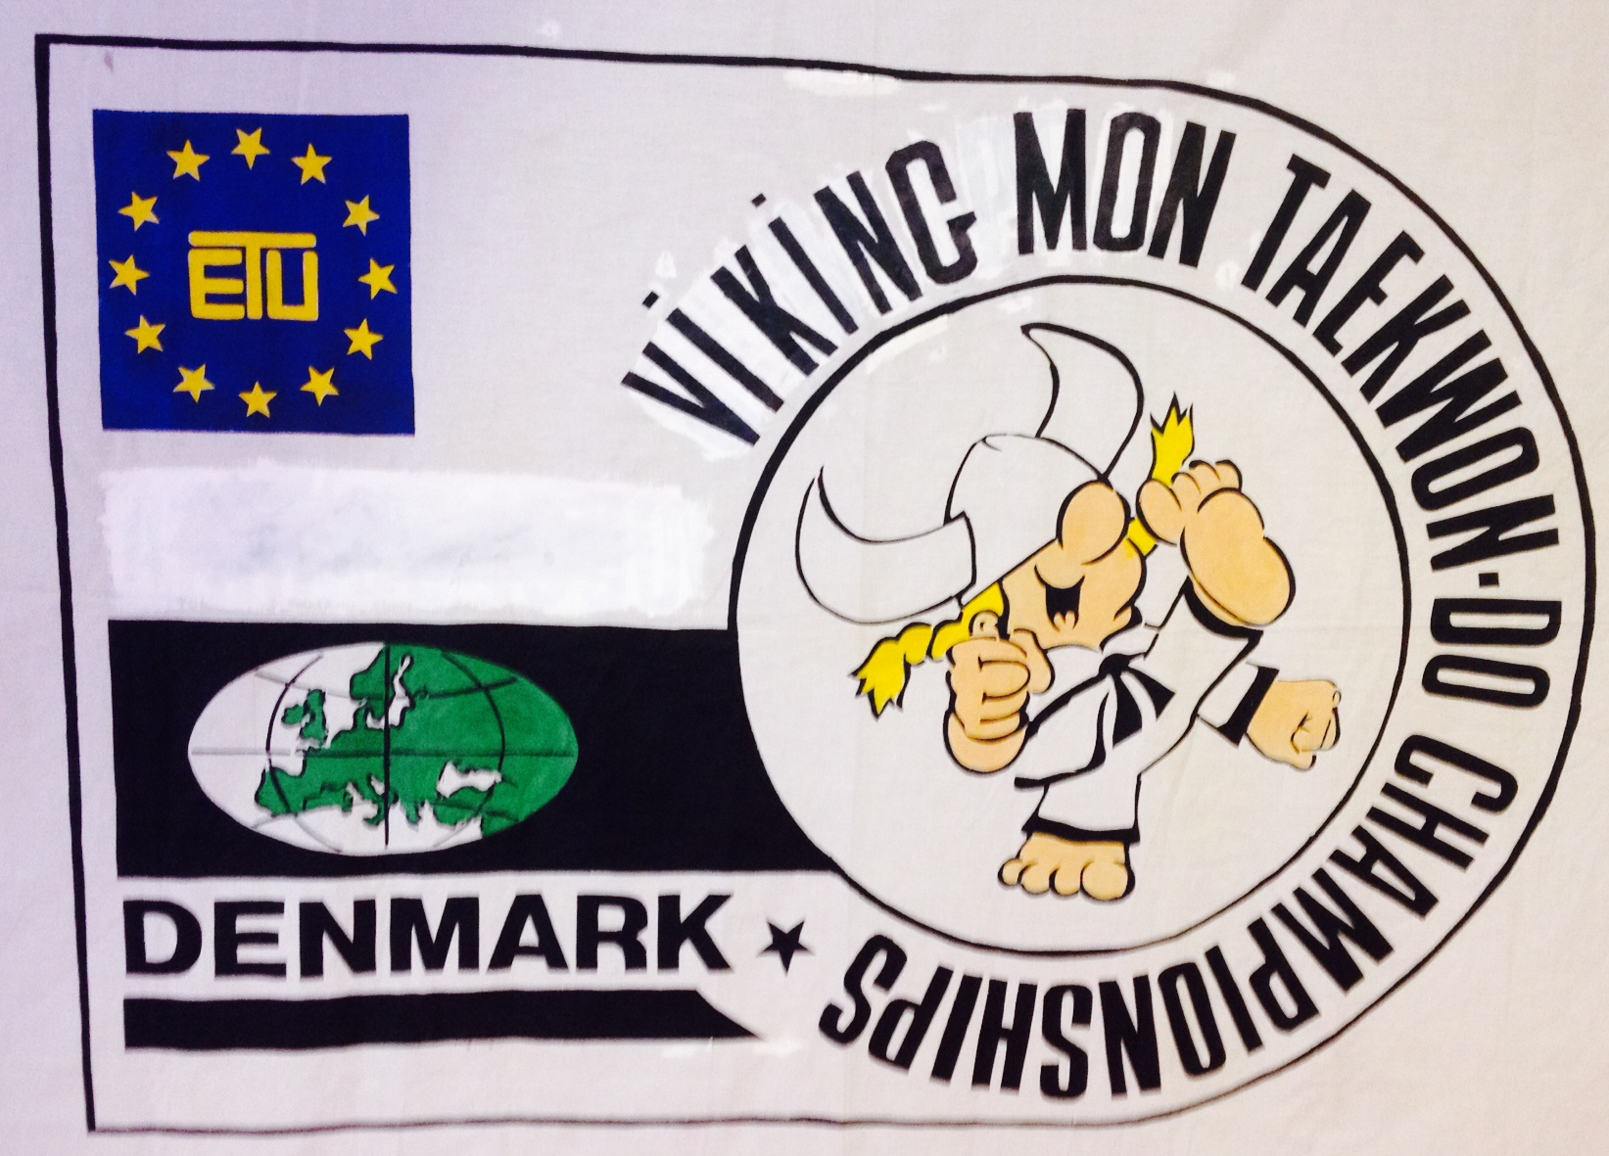



Silkeborg Taekwondo Klub har hermed fornøjelsen at invitere til Venskabs Mon kampstævne i samarbejde med DTaF.

Tid og Sted:
Lørdag den 23. august 2014 kl. 10.00-16.00.
Silkeborg Sportscenter, Århusvej 45, 8600 Silkeborg
http://www.silkeborgsportscenter.dk

Deltagerkrav:
For alle børn i alderen fra 5 til 10 år, som er indehaver af et hvidt/farvet bælte dog max. 9. kup eller en mon grad.

Gruppeinddeling:
Der inddeles i aldersgrupper drenge og piger med hensynstagen til vægt.
Ved kun en tilmeldt dreng/pige, kan han/hun komme i en dreng/pige gruppe

Kampregler:
Alle kampe vil være 2x1 min. Ingen kontakt til hovedet.
Der vil ved alle dommerbordene side taekwondokyndige samt forældre som i fællesskab afgør hvem der vinder kampende.

Handlebane:
Gennemføres handlebanen med taekwondo relaterede opgaver optjenes 10 point. Ved 100 point har man optjent et flot diplom.

Vi håber alle forældre, fra de forskellige klubber, vil være behjælpelige ved banerne.

Medaljer:
Medalje overrækkelse sker samlet på dagen.

Kampudstyr:
Medbring selv veste, hjelme, arm / ben beskytter, skridtbeskytter og tandbeskytter (5 år frivilligt).

Alle børn er sikret medaljer.

Jeg håber alle klubber har mulighed for at stille en dommer til rådighed. Dette er dog ikke et krav, men vil hjælpe os meget. Dommer kursus IKKE nødvendigt

Sidste tilmelding d. 10. august. Begrænset deltagerantal, max 100.

Tilmelding og Betaling:
Samlet tilmelding klub vis på mail til: oleheckmann@hotmail.com
100,- pr. deltager som indbetales på
Reg. nr.: 5347 Konto nr.: 0243637

Forplejning:
Der vil være mulighed for at købe mad og drikkevare for små penge

Entre: Gratis

Kontaktperson:
Ole Heckmann
M: 40801272
e-mail: oleheckmann@hotmail.com
www.stkd.klub-modul.dk

